PRESSEMITTEILUNG

13. August 2015

Ostbayernschau 2015 - Deutschlands größte Verbraucherausstellung

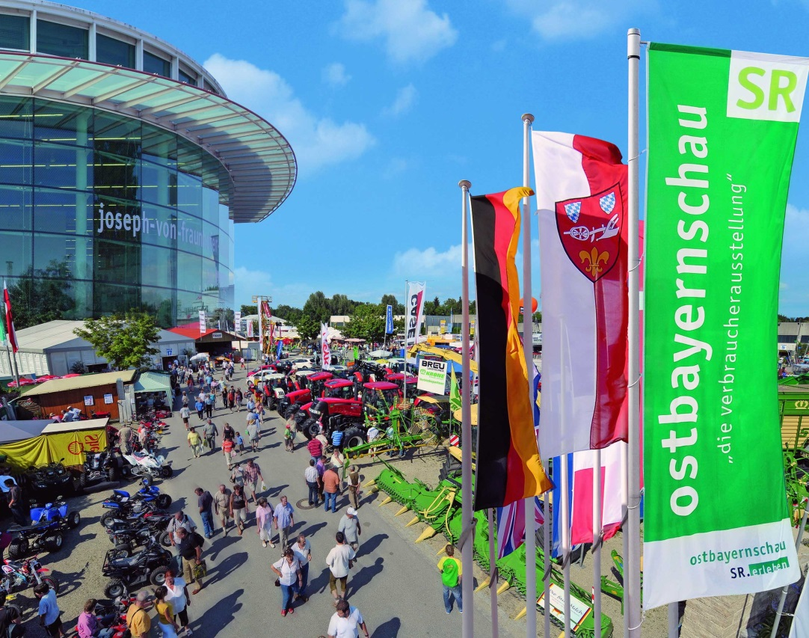

Die Ostbayernschau, unmittelbar an das Straubinger Gäubodenvolksfest angegliedert, gilt als Deutschlands größte Verbraucherschau mit freiem Eintritt. Die „Niederbayerische Weltausstellung“ ist noch bis zum 16. August geöffnet. 750 Aussteller präsentieren in diesem Jahr auf 60.000 qm Ausstellungsfläche eine bunte Erlebniswelt mit Neuheiten, Interessantem und Praktischen für Leben und Alltag.

Foto: Straubinger Ausstellungs- und Veranstaltung GmbH

Hinweis für die Redaktion:
Weitere Pressetexte und attraktive Fotos in Druckqualität finden Sie im Internet unter www.ausstellungs-gmbh.de (obere Menüauswahl: Bildarchiv, Presse)

